Муниципальное казенное общеобразовательное учреждение
«Чулпанская средняя общеобразовательная школа»_
Астраханская область, Икрянинский район, с. Чулпан, ул. Школьная, д. 24 тел. (8-851-44) 9-64-10, ИНН 3004006425, КПП 302501001

Наличие вакантных мест для приема(перевода)
Класс | Количество  учащихся | Наличие  мест
1 | 5 | 10
2 | 3 | 12
3 | 13 | 2
4 | 5 | 10
5 | 7 | 8
6 | 4 | 11
7 | 5 | 10
8 | 4 | 11
9 | 9 | 6
10 | 0 | 15
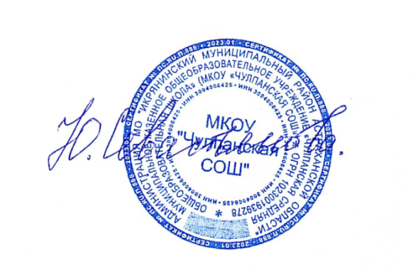  11 | 0 | 15

Директор школы Севастьянова Ю.Н.

